7класс
Английский язык
Тема 6.
Урок №50
Тема. Правила поведения в бассейне.
Цель: научиться применять изученную лексику и грамматику в ситуациях реальной жизни. 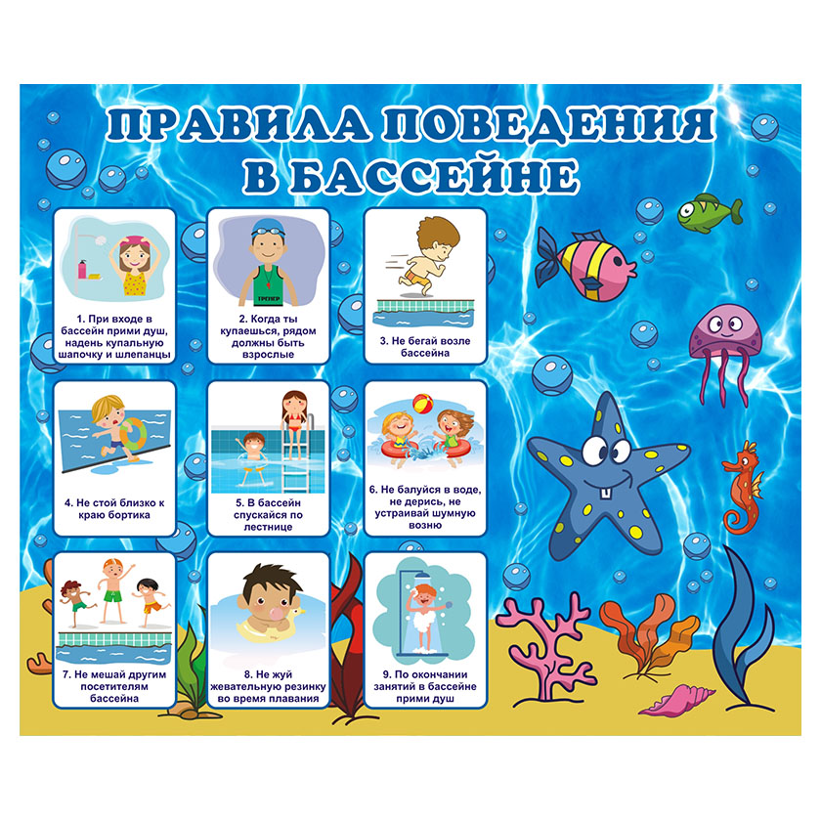Какие правила поведения в бассейне тебе уже известны? Посмотри на изображения и скажи, что из этого для тебя является новым, а что уже тзвестно?
1. Работа с учебником: стр 63. Посмотри на изображения и сравни правила изображенные в учебнике с иллюстрацией выше.
2. Послушай теперь диктора https://youtu.be/-ozrTGg4BS0
3. Послушай еще раз. Во время звучания текста старайся следить за диктором и следить по тексту.
4. Выпиши выделенные слова в словарь и переведи их
5. Закрепление: стр 63 упр 3
– прочитай и переведи текст.
- прочитай и переведи фразы
- подбери фразы к абзацам текста Пример: DON’T EAT AFTER EATING – 3, FOLLOW THE RULES 5.
6. Задание для работы дома. К иллюстрациям A,B,C,D, E,F,G в тексте подбери описания из текста. Пример: А – 6, В – 4. Задание выполнить письменно.
Фотографии выполненных работ присылать на почту: marika.kolesnikova@bk.ru

